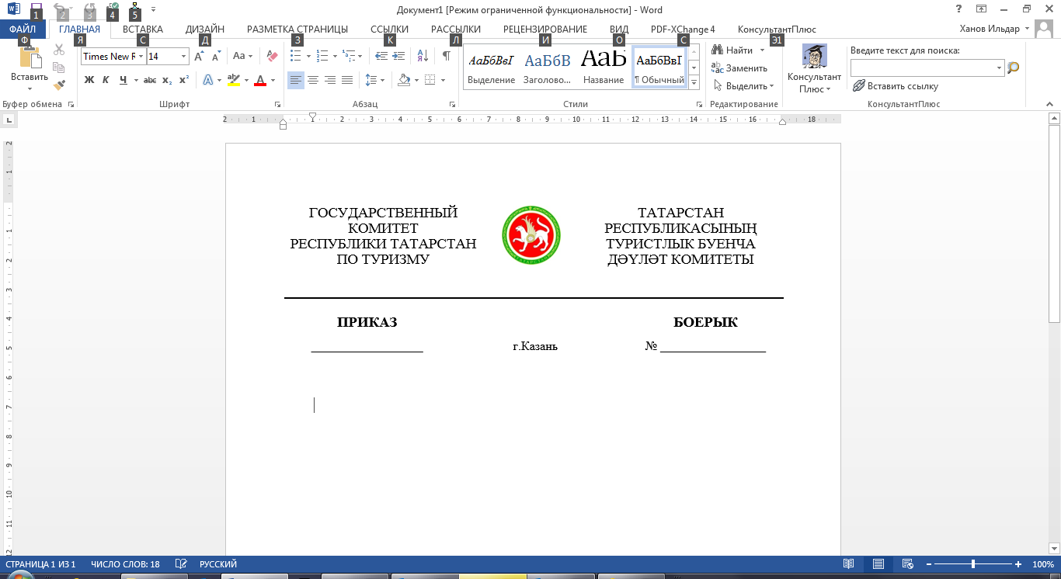

|  |  |  |
| --- | --- | --- |
| ________________ | г.Казань | № _____________ |

|  |
| --- |
| Об утверждении Положения о комиссии Государственного комитета Республики Татарстан по туризму по индивидуальным служебным спорам |

В соответствии со статьей 70 Федеральным законом от 27 июля 2004 года № 79-ФЗ «О государственной гражданской службе Российской Федерации» п р и к а з ы в а ю:

1. Утвердить прилагаемое Положение о комиссии Государственного комитета Республики Татарстан по туризму по индивидуальным служебным спорам.
2. Контроль за исполнением настоящего приказа оставляю за собой.

Председатель С.Е.Иванов

Утверждено

приказом

Государственного комитета Республики Татарстан

по туризму

от __________2018 № _______

ПОЛОЖЕНИЕ

о комиссии Государственного комитета Республики Татарстан по туризму

по индивидуальным служебным спорам

1. Общие положения

1.1. Комиссия Государственного комитета Республики Татарстан по туризму по индивидуальным служебным спорам (далее – Комиссия) образована с целью рассмотрения и разрешения индивидуальных служебных споров между представителем нанимателя и государственным гражданским служащим Республики Татарстан, замещающим должность государственной гражданской службы Республики Татарстан в Государственном комитете Республики Татарстан по туризму (далее – гражданский служащий) либо гражданином Российской Федерации, поступающим на государственную гражданскую службу Республики Татарстан в Государственный комитет Республики Татарстан по туризму или ранее состоявшим на государственной гражданской службе Республики Татарстан в Государственном комитете Республики Татарстан по туризму (далее – гражданин), по вопросам применения законов, иных нормативных правовых актов о государственной гражданской службе Российской Федерации и Республики Татарстан и служебного контракта, о которых заявлено в Комиссию.

1.2. Комиссия в своей деятельности руководствуется Федеральным законом от 27 мая 2004 года № 79-ФЗ «О государственной гражданской службе Российской Федерации» (далее – Закон), другими федеральными законами и настоящим Положением.

2. Порядок формирования Комиссии

2.1. Комиссия образуется по каждому случаю возникшего индивидуального служебного спора приказом Госкомитета. В состав Комиссии входит шесть человек.

2.2. Комиссия образуется решением представителя нанимателя из равного числа представителей коллектива Госкомитета, избираемых в соответствии с частью 2 статьи 29, частью 1 статьи 31 Трудового кодекса Российской Федерации, и представителя нанимателя.

2.3. Представители коллектива Госкомитета избираются в Комиссию на общем собрании коллектива Госкомитета. Представители представителя нанимателя назначаются в Комиссию представителем нанимателя.

2.4. Комиссия избирает из своего состава председателя и секретаря Комиссии.

2.5. Комиссия имеет свою печать, журнал регистрации письменных заявлений гражданских служащих, граждан и выдачи копий решений Комиссии (далее – журнал) (Приложение 1).

2.6. Организационное и техническое обеспечение деятельности Комиссии осуществляется отделом кадров и юридической работы.

2.7. Секретарь Комиссии ведет журнал, обобщает материалы по работе Комиссии в отдельное номенклатурное дело.

3. Организация работы Комиссии

3.1. Индивидуальные служебные споры рассматриваются Комиссией в случае, если гражданский служащий самостоятельно или с участием своего представителя не урегулировал разногласия при непосредственных переговорах с представителем нанимателя, на основании письменного заявления гражданского служащего либо гражданина.

3.2. Поступившее в Комиссию письменное заявление гражданского служащего либо гражданина, подлежит обязательной регистрации в день его подачи.

4. Сроки и порядок рассмотрения индивидуальных служебных споров

4.1. Порядок рассмотрения индивидуального служебного спора Комиссией, а также порядок принятия решения Комиссией и его исполнения регулируется Законом.

4.2. Комиссия обязана рассмотреть индивидуальный служебный спор в течение десяти календарных дней со дня подачи письменного заявления.

4.3. Гражданский служащий либо гражданин, может обратиться в Комиссию в трехмесячный срок со дня, когда он узнал или должен был узнать о нарушении своего права.

4.4. В случае пропуска по уважительным причинам срока, установленного пунктом 4.3 настоящего Положения, Комиссия может восстановить этот срок и рассмотреть индивидуальный служебный спор по существу.

В случае, если Комиссия примет решение, что срок обращения гражданским служащим либо гражданином в Комиссию пропущен без уважительных причин, то Комиссия выносит решение об отказе в удовлетворении заявленных требований.

4.5. Индивидуальный служебный спор рассматривается Комиссией в присутствии гражданского служащего или гражданина, подавшего заявление, или уполномоченного им представителя. Рассмотрение индивидуального служебного спора в отсутствии гражданского служащего или гражданина, подавшего заявление, или уполномоченного им представителя допускается лишь по их письменному заявлению. В случае неявки указанных лиц на заседание Комиссии рассмотрение индивидуального служебного спора откладывается. В случае их вторичной неявки на заседание Комиссии без уважительных причин Комиссия может вынести решение о снятии вопроса с рассмотрения, что не лишает гражданского служащего или гражданина права подать заявление о рассмотрении индивидуального служебного спора повторно в пределах срока, установленного пунктом 4.3 настоящего Положения, о чем секретарь Комиссии уведомляет гражданского служащего либо гражданина письменным уведомлением (Приложение 2).

4.6. Комиссия имеет право вызывать на заседания Комиссии свидетелей, приглашать специалистов, запрашивать у гражданского служащего, структурных подразделений либо гражданина необходимые для рассмотрения индивидуального служебного спора информацию и документы в установленный Комиссией срок.

4.7. Заседание Комиссии считается правомочным, если на нем присутствует не менее половины членов Комиссии.

4.8. Организацию заседаний Комиссии, ведение протоколов (Приложение 3), уведомление членов Комиссии, гражданского служащего либо гражданина, обратившегося в Комиссию, о дате, времени и месте заседания Комиссии, оформление решения Комиссии (Приложение 4) и его копий обеспечивает секретарь Комиссии.

5. Порядок принятия решений Комиссии и их исполнения

5.1. Комиссия принимает решение тайным голосованием простым большинством голосов присутствующих на заседании членов Комиссии. В случае равенства голосов решающим является голос председателя Комиссии. Заседание Комиссии является правомочным при присутствии не менее 50 процентов от состава членов Комиссии.

5.2. По результатам рассмотрения письменного заявления гражданского служащего, гражданина по существу Комиссия принимает одно из следующих решений:

отказать в удовлетворении заявленных гражданским служащим, гражданином требований;

удовлетворить заявленные требования.

5.3. Заверенные копии решения Комиссии вручаются гражданскому служащему, гражданину или уполномоченным ими представителям и представителю нанимателя в течение трех дней со дня принятия решения.

5.4. Решение Комиссии подлежит исполнению в течение трех дней по истечении десяти дней, предусмотренных Законом на обжалование.

5.5. При отмене решением Комиссии ранее принятого решения представителя нанимателя издается соответствующий приказ Госкомитета.

6. Обжалование решений Комиссии

6.1. Решение Комиссии может быть обжаловано любой из сторон в суд в десятидневный срок со дня вручения ей копии решения Комиссии. В случае пропуска по уважительным причинам установленного срока суд может восстановить этот срок и рассмотреть индивидуальный служебный спор по существу.

Приложение № 1

к Положению о комиссии Государственного комитета Республики Татарстан по туризму

по индивидуальным служебным спорам

Журнал

регистрации заявлений гражданских служащих, граждан и выдачи копий решений комиссии Государственного комитета Республики Татарстан по туризму

по индивидуальным служебным спорам

|  |  |  |  |  |  |  |
| --- | --- | --- | --- | --- | --- | --- |
| Регистрационный номер <*> | Дата приема заявления (число, месяц, год) | Фамилия, имя, отчество заявителя, краткое содержание заявления | Количество листов заявления с приложениями | Подпись, фамилия, инициалы секретаря комиссии, принявшего заявление | Фамилия, инициалы заявителя (представителя заявителя), дата, подпись о получении копии решения (в случае направления копии решения по почте делается отметка об отправке заказным письмом  с указанием даты отправления) | Фамилия, инициалы, должность представителя Государственного комитета Республики Татарстан по туризму, подпись о получении копии решения |
|  |  |  |  |  |  |  |
|  |  |  |  |  |  |  |
|  |  |  |  |  |  |  |
|  |  |  |  |  |  |  |
|  |  |  |  |  |  |  |

<*> Регистрационный номер содержит порядковый номер в журнале, через дробь - месяц и год приема заявления.

Приложение № 2

к Положению о комиссии Государственного комитета Республики Татарстан по туризму

по индивидуальным служебным спорам

УВЕДОМЛЕНИЕ № ______

________________________________________________________________________

(фамилия, имя, отчество)

________________________________________________________________________

(место жительства)

Комиссия Государственного комитета Республики Татарстан по туризму по индивидуальным служебным спорам уведомляет, что в соответствии со статьей 387 Трудового кодекса Российской Федерации рассмотрение индивидуального служебного спора по Вашему заявлению от «___» _______________20____ года (регистрационный номер ________________________) отменено в связи с ________________________________________________________________________

________________________________________________________________________

(указать причину, по которой отменено рассмотрение заявления)

Вы имеете право подать заявление о рассмотрении служебного спора повторно в трехмесячный срок со дня, когда узнали о нарушении Вашего права.

Секретарь комиссии _______________ _______________________________

(подпись) (инициалы, фамилия)

Приложение № 3

к Положению о комиссии Государственного комитета Республики Татарстан по туризму

по индивидуальным служебным спорам

ПРОТОКОЛ

заседания комиссии Государственного комитата Республики Татарстан по туризму

по индивидуальным служебным спорам

по заявлению №_______ от «___» ____________ 20___ г.

«___» ____________________ 20___ г.

(дата проведения заседания)

Присутствовали:

председатель комиссии

________________________________________________________________________

(фамилия, имя, отчество)

члены комиссии

________________________________________________________________________

(фамилии, имена, отчества)

секретарь комиссии

________________________________________________________________________

(фамилия, имя, отчество)

заявитель

________________________________________________________________________,

(фамилия, имя, отчество)

Другие лица, участвовавшие в заседании (специалисты, свидетели и др.)

________________________________________________________________________

(фамилии, имена, отчества)

На заседании комиссии рассматривалось заявление

________________________________________________________________________

(краткое содержание заявления государственного гражданского служащего, гражданина)

Выступления, ответы на вопросы, пояснения участников заседания _________________________________________________

Комиссия решила:

________________________________________________________________________

Председатель комиссии _____________________ ______________________________

(подпись) (инициалы, фамилия)

Место для печати

Секретарь комиссии _____________________ _________________________________

(подпись) (инициалы, фамилия)

Члены комиссии _____________________ ____________________________________

(подпись) (инициалы, фамилия)

Приложение № 4

к Положению о комиссии

Государственного комитета

Республики Татарстан по туризму

по индивидуальным служебным спорам

РЕШЕНИЕ

комиссии Государственного комитета Республики Татарстан по туризму

по индивидуальным служебным спорам

по заявлению № _____ от «__» _________ 20__ г.

«__» ________________ 20__ г.

(дата проведения заседания)

Присутствовали:

председатель комиссии

________________________________________________________________________

(фамилия, имя, отчество)

члены комиссии:

________________________________________________________________________

(фамилии, имена, отчества)

________________________________________________________________________

секретарь комиссии

________________________________________________________________________

(фамилия, имя, отчество)

заявитель

________________________________________________________________________

(фамилия, имя, отчество)

Другие лица, участвовавшие в заседании ________________________________________________________________________

(фамилии, имена, отчества)

Рассмотрев заявление_____________________________________________________

Комиссия на основании

________________________________________________________________________

(наименование нормативных правовых актов с указанием даты их принятия, пунктов, статей)

решила:

________________________________________________________________________

(содержание решения)

Председатель комиссии _______________ ____________________________________

(подпись) (инициалы, фамилии)

Место для печати комиссии